河套三十年 香港滯後了

原创 简思智库 [简思智库](javascript:void(0);)

**简思智库**

微信号 GNSSTT

功能介绍 策者简也，思而后行。

2023-03-02[原文](https://mp.weixin.qq.com/s?__biz=MzUyNzQyMzYwNQ==&mid=2247493968&idx=1&sn=4a81d6486167af44e935888f5ca4eb4a&chksm=bc4157eb8d6d35a266d9b42c1a1d0563ebd912873e7cb6dae4073b3bd32bf3016a169d51e99e&scene=27#wechat_redirect&cpage=68) 发表于

收录于合集 #香港的声音 241个





**簡思智庫有話説：**

昔日香港人能在獅子山下創造香港奇蹟，「改革開放」之後的深圳人也能在蓮花山下創造深圳奇蹟，如今只要港深緊密合作、優勢互補，一定能夠創造更大奇蹟。

**這是簡思智庫的第 754 篇原創**

**作者：**黃麗君，香港資深政治經濟政策研究者。

18個來自香港傳統媒體和新媒體的老總，在上周到了廣東參觀訪問，廣東省各地都將自己的最重要項目、或與香港最相關的項目，向這些傳媒老總介紹和解釋。

在眾多有關這次參訪團的媒體報道中，其中一張吸睛的新聞圖片是河套兩岸的分別，左邊的香港滿佈魚塘，而右邊的深圳商廈林立。

河套30年，香港滯後了，港深發展的差別，值得香港人深思。

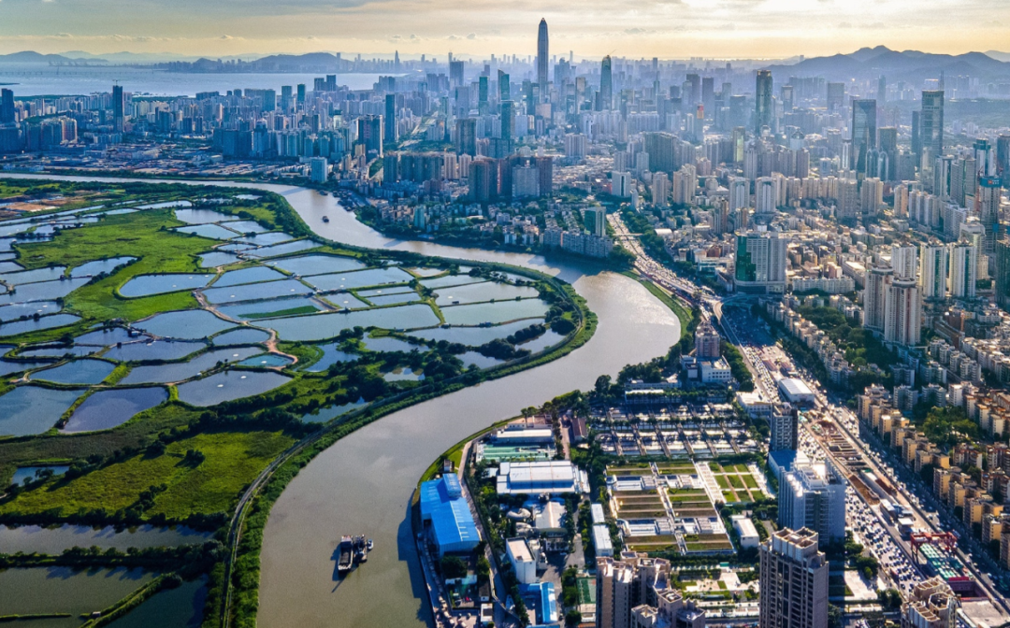

*福田區區委書記黃偉指出，短短30年，河套兩岸發展已有天淵之別——深圳商廈林立，香港滿佈魚塘，「可見香港並非沒有土地」，而深港之間更加要攜手向前。（視覺中國）*

從參訪團在廣州、深圳和東莞參與的一系列活動後的新聞報道所見，廣東最新的發展可以用四個字概括，就是「蓄勢待發」。

參訪團團長、全國政協李大宏指出廣東有「聚焦新發展、激發新動能」的新氣象，香港處於三地毗鄰，有地利的優勢，如何可以抓緊這個機遇，一改在河套兩岸港方滿佈魚塘，深方高廈林立這個格局，必須是特區政府及本地政商界要認真思考和坐言起行去應對的課題。

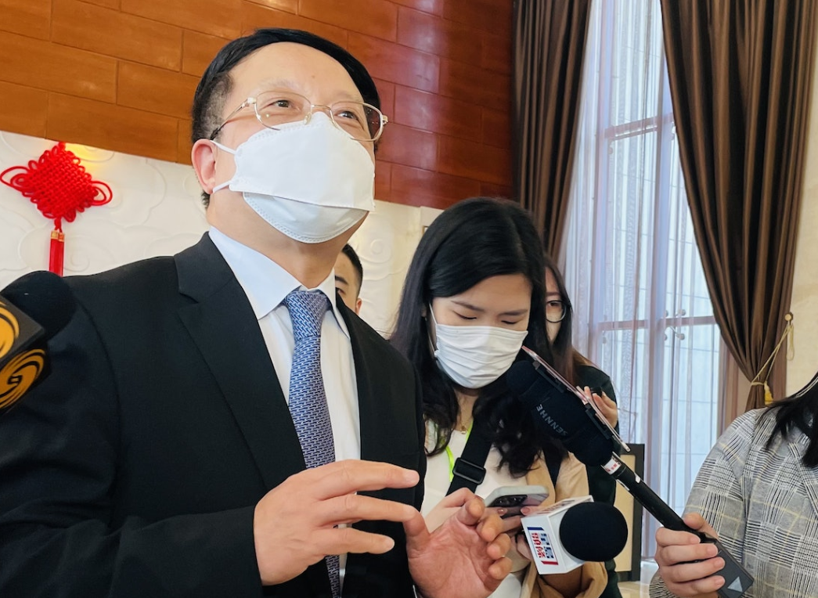

*全國政協委員李大宏代表參訪團總結行程時感慨萬千，強調香港必須急起直追。（黃雲娜攝）*

特首李家超在廣州與參訪團茶敍時，對媒體老總提出的支持是鼓勵媒體發掘更多故事，展現更多高質量報道，開拓視野、放大格局。

香港過去一直在殖民政府統治下，國家觀念薄弱，對自己如何在大國發展的格局下找尋和掌握發展的機遇，基本上見識有限，意識不足，認識不深。

從這一次參訪團所見所聞，我們見到的是廣東主動出擊，要把香港拉上國家發展的快車上，這是本地能夠融入國家發展大局的必行之路。

過去，香港發展走在最前線。回歸後，內地省市所走的步伐比香港更快、更準、更到位，香港為何會落後失準？

其實問過去的問題，沒有多大意義，活在當下，才是上策。

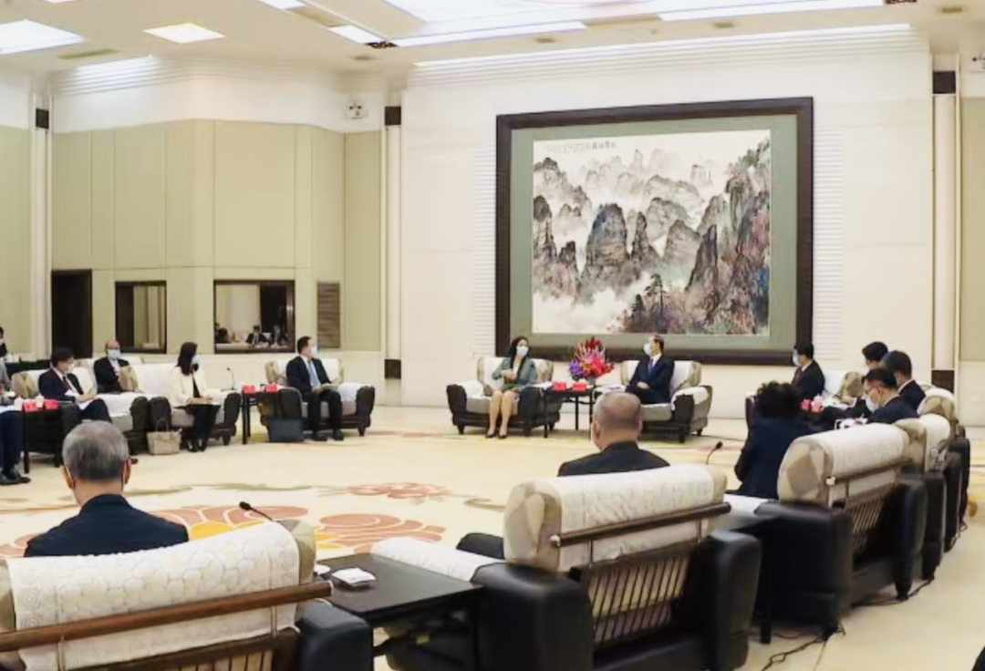

*廣東省省委書記黃坤明昨日（2月24日）接見參訪團，希望香港媒體繼續關注廣東發展、多提寶貴意見建議，同時加強與當地媒體溝通協作。*

粵港澳大灣區的每一個城市、特區，各有所長，但各地能夠發揮最大的能量，不是靠單打獨鬥，大家互相結合其他城市的優勢，同心合作，就是新發展、新動能的最大養料。

香港要有新動能推動發展，香港人在意識形態上要改變，若我們繼續以香港為中國大地下的一個特殊單位而不講與內地城市共融，是放棄了我們最大的發展潛力。

香港融入國家發展大局，由心態的轉變開始，而心態要轉變，必須由認知開始，而認知的其中一個重要途徑，必然是倚靠媒體對內地實況廣而深的報道。

由此可見，參訪團的三地之旅，是一個打開說好內地故事的重要一步，未來香港媒體與廣東、以至國內重要城市的交流相信不會少，只會更廣更深。

**不念过去**

**END**

**不畏将来**



欢迎您投稿原创文章到简思智库，让您的声音被更多人听到



请长按下方二维码添加简思智库工作微信投稿。（或搜索添加微信ID：**GTT_CN**）









**感谢阅读，请关注我们，或点右下角“赞”和“在看”分享。**



### 精选留言

用户设置不下载评论